МУНИЦИПАЛЬНОЕ БЮДЖЕТНОЕ ОБРАЗОВАТЕЛЬНОЕ УЧРЕЖДЕНИЕ НОВОСИБИРСКОГО РАЙОНА

НОВОСИБИРСКОЙ ОБЛАСТИ – ДЕТСКИЙ САД «ТЕРЕМОК»

630501, р.п. Краснообск, здание 74

Т:308-77-55, факс:348-57-87

[teremok@edunor.ru](mailto:teremok@edunor.ru)

КРАТКОСРОЧНЫЙ ПРОЕКТ

ВО ВТОРОЙ МЛАДШЕЙ ГРУППЕ «НЕЗАБУДКА»

«Семейные чтения»

в рамках участия во Всероссийской акции «КРЕПКАЯ СЕМЬЯ – СИЛЬНАЯ РОССИЯ»

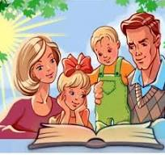

Выполнили воспитатели:

Борисова М.В.

Брем П.А.

2024г.

**Название проекта:** «Семейные чтения»

**Направление**: семейное чтение

**Вид проекта:** коллективный, информационно – творческий

**Участники**: дети второй младшей группы, воспитатели, родители

**Возраст детей:** 3 – 4 года

**Срок реализации**: 22.01.2024 - 30.01.2024

**Актуальность проекта**

Для воспитания ребенка в семье очень важны традиции. Еще с древних времен Русь признавалась державой с большим количеством семейных обычаев и устоев. Они могут быть крупными или даже мелкими, но именно такие обычаи придают повседневности определённый смысл.

Одной из значимых является традиция семейного чтения. Ничто так не сближает родителей и детей, как совместное чтение. Для поддержания этой традиции желательно приобщать ребёнка к следующим семейным делам и событиям: создание домашней и посещение детской библиотеки, совместное чтение сказки на ночь, выбор книг в подарок ребёнку или вместе с ним для близких родственников, друзей. Совместный выбор книг для поездок и путешествий. Семейное иллюстрирование любимых произведений, создание рукотворных книжек – малышек, подготовка и показ домашних спектаклей по мотивам литературных произведений.

**Проблема:** в кругу семьи совместному чтению уделяется недостаточное внимание. Многие родители ограничены во времени. Некоторые из них не видят большой необходимости в чтении книги на ночь. Они считают достаточным ознакомление дошкольников с литературными произведениями в ДОУ. Существует также точка зрения, что детям неинтересно читать книги. Не все родители знают, какие жанры интересны ребёнку, некоторые из них отмечают, что у их детей нет определённых предпочтений. О снижении интереса к чтению не только у детей, но и у родителей, свидетельствует факт отсутствия домашней библиотеки. Некоторые семьи не посещают детские библиотеки, т.к. «не видят смысла» в этом.

**Цель:** помочь родителям осознать ценность совместного чтения детям, как эффективного средства образования и воспитания дошкольников, интеллектуального ресурса их развития личности, как залог их жизненного успеха.

**Задачи**

Воспитательные:

* воспитывать у детей и родителей любовь и бережное отношение к книгам;
* воспитывать интерес к семейным традициям;
* воспитывать умение проявлять заботу о близких людях и оказывать им посильную помощь;
* формировать умение общаться на основе прочитанных произведений;
* содействовать укреплению семьи, путём восстановления традиций семейных чтений.

Образовательные:

* развивать связную речь, речевое творчество;
* формировать круг семейного чтения, создание пространства для диалога ребёнка и взрослого;
* вовлекать родителей в совместную деятельность с детьми;
* способствовать соблюдению имеющихся семейных традиций и появлению новых;
* способствовать формированию интереса к книгам, произведениям художественной литературы.

Развивающие:

* развивать познавательные способности детей;
* развивать чувство семейного сплочения;
* повышать педагогическую культуру родителей;
* способствовать обмену опытом в семейном воспитании и традициях;
* искать новые формы взаимодействия педагогов с родителями.

**Подготовительная работа**

1. Подбор методической, художественной литературы, дидактического материала.
2. Подбор демонстрационного материала.
3. Подбор материала для продуктивной деятельности.
4. Формирование проблемы: «Какие книги читаем дома?»

**Предполагаемый результат**

* дети имеют представление о семейном чтении, бережном отношении к книгам;
* проявляют нравственные чувства, эмоционально-ценностное отношение к семье;
* проявляют уважительное отношение к родителям, к старшим, заботливое отношение к младшим;
* у детей формируется познавательный интерес к чтению, поведению людей, стремление осмысливать прочитанные произведения, оценивать в соответствии с усвоенными нравственными нормами и ценностями;
* умеют слушать и уважать мнение других людей;
* не боятся задавать вопросы взрослым;
* возрождение традиции домашнего чтения;
* родители – активные участники во всех мероприятиях в группе, совместно с детьми знакомятся с художественной литературой;
* повышение компетентности членов семьи в вопросах воспитания грамотного читателя;
* возрождение традиции регулярного посещения библиотеки;
* пополнение домашней библиотеки и группового книжного уголка художественной литературы;
* продуктивное сотворчество педагогов – родителей – детей.

Работа с родителями:

Консультация в рамках Всероссийской акции «Крепкая семья - сильная Россия».

Участие в изготовлении коллажа «Семейные чтения».

Проведение родительского собрания на тему «Семейные традиции и семейные чтения».

Создание родителей совместно с детьми Ролика «Семейные чтения».

**Методы и формы работы**

* Проблемные вопросы
* Беседы
* Ежедневное чтение художественной литературы
* Дидактические, настольные, словесные и др. игры

Для реализации данного проекта использовались следующие технологии:

- социо - игровая технология;

- игровая технология;

- деятельностный подход;

- здоровье - сберегающая (пальчиковая гимнастика, дыхательные упражнения, физкультурные минутки)

**Этапы реализации проекта**

|  |  |  |  |
| --- | --- | --- | --- |
| **№ п/п** | **Мероприятия** | **Цели** | **Ответственные и сроки реализации** |
| **1 этап – подготовительный** | | | |
| **1** | Объявление для родителей о проведении проекта «Семейные чтения» и беседа с ними | Обсудить цели и задачи проекта. Сформировать интерес у родителей по созданию условий для реализации проекта | Воспитатели  (22.01.2024) |
| **2** | Подбор наглядно – дидактических пособий, демонстрационного материала, художественной литературы | Создать условия для реализации проекта | Воспитатели (22.01.2024 - 24-01.2024) |
| **2 этап – основной** | | | |
| **Познавательное развитие** | | | |
| **3** | Беседа с детьми «Семейное чтение»  Беседа с детьми «Книга – твой друг, без неё, как без рук», «Будешь книжки читать, будешь всё знать».  Беседа по здоровому образу жизни «Правила здорового чтения» | Уточнить знания детей о семье, членах семьи, о книгах. Формировать у детей позитивное представление о семье, своих близких. Формировать познавательный интерес к художественной литературе.  Есть ли любимая сказка/книга, которую читают дома, кто читает, о ком сказка, какой герой, почему герой/сказка нравится, любят ли дети, когда им дома читают? Воспитывать бережное отношение к книгам и самым близким людям – членам семьи.  Воспитание патриотических чувств у детей, посредством расширения представлений о ценности семейного чтения  Учить детей читать при достаточном освещении, с правильной осанкой, соблюдать необходимое расстояние от глаз до книги | Воспитатели  (23.01.2024)  Воспитатели  (23.01.2024)  Воспитатели  (24.01.2024) |
| **Речевое развитие** | | | |
| **4** | Пальчиковая гимнастика «Любимые сказки», «Теремок», «Построим дом» | Развитие памяти, образного мышления, речи, мелкой моторики, переключение внимания | Воспитатели  (26.01.2024-29.01.2024) |
| **5** | Разучивание потешки «Трень, брень, гусельки!» | Вызвать интерес детей к русскому народному  творчеству, развивать речь, воспитывать уважение и любовь к близким | Воспитатели (26.01.2024) |
| **6** | Чтения художественной литературы «Бычок – чёрный бочок, белые копытца», «У страха глаза велики»,  «Хаврошечка»,  «Хитрая лиса», «Рукавичка» | Развивать умение детей внимательно слушать,  отвечать на вопросы, приобщать детей к чтению русских народных сказок, воспитывать взаимоуважение, познавательный интерес  Учить детей распознавать характеры героев, пересказывать сказку, воспроизводить реплики героев, логически мыслить.  Совершенствовать слуховое внимание  Развивать художественное восприятие  Развивать эмоционально-выразительную сторону речи  Развивать диалогическую и монологическую речь. Воспитывать интерес к народному творчеству, умение внимательно слушать своих товарищей | Воспитатели  (22.01.2024-26.01.2024) |
| **Художественно– эстетическое развитие** | | | |
| **7** | Конструктивная деятельность «Теремок» | Развивать моторику рук. Воспитывать интерес к конструированию при помощи деревянного конструктора, развивать у детей художественный вкус, творческие способности, фантазию. Обучать самостоятельной деятельности | Воспитатели  25.01.2024 |
| **8** | Аппликация, итоговое мероприятие «Закладка для книги» | Развитие мелкой моторики, умения работать в коллективе, интереса к творчеству, любви к семье. Развивать у детей художественный вкус, творческие способности | Воспитатели, дети  26.01.2024, 29.01.2024 |
| **9** | Театрализованная игра «Рукавичка» | Развитие памяти, речи, творческих способностей, умений брать на себя роль героя сказки и взаимодействовать в коллективе | Воспитатели, дети  26.01.2024 |
| **10** | Создание коллажа «Семейные чтения» | Познакомить детей с понятием «Коллаж», знанием его изготовления.  Воспитывать уважение и любовь к родным и близким, показывать ценность семьи в жизни каждого человека. Помочь детям понять, что семья - это самое дорогое, самое близкое, что есть у человека | Родители, воспитатели, дети  31.01.2024 |
| **Социально – коммуникативное развитие** | | | |
| **11** | Ситуации общения «Поможем книжкам – малышкам», «Поможем героям сказок»  Дидактические игры: Выкладывание сюжетных картинок в определённой последовательности, «Что сначала, что потом»  Игровая обучающая ситуация «Мама укладывает дочку спать», «Кто прячется за дверью?», «Клубочек волшебных слов» | Способствовать формированию у детей: внимания, памяти, наблюдательности, сообразительности.  Учить детей применять имеющиеся знания в различных игровых условиях, активизировать разнообразные умственные процессы и доставлять эмоциональную радость детям.  Развивать у детей социально-коммуникативные навыки и речь. Воспитывать чувства привязанности к родной семье. Закрепить знания детей о семье, семейных традициях. | Воспитатели  (22.01.2024, 23.01.2024) |
| **12** | Сюжетно ролевые игры:  «Семейное путешествие», «Готовим свей семьей». | Развивать у детей социально-коммуникативные навыки и речь. Воспитывать чувства привязанности к родной семье. Закрепить знания детей о семье, семейных традициях. | Воспитатели  (25.10.2023-01.11.2023) |
| **13** | Семейное чтение дома | Развитие и закрепление у детей традиции семейного чтения | Родители, дети  (22.01.2024 – 30.01.2024) |
| **Физическое развитие** | | | |
| **14** | Народные игры: «Ходит Ваня», «Ровным кругом»,  «Надувайся пузырь», «Круг – кружочек», «Медведь» | Совершенствование координационных навыков, с; развитие творческих способностей; воспитание патриотических чувств, обучение взаимодействию в коллективе | Воспитатели  (22.01.2024-30.01.2024) |
| **3 этап – заключительный** | | | |
| **15** | Обработка и оформление материалов проекта |  | Воспитатели  (31.01.2024) |
| **16** | Анализ результатов |  | Воспитатели  (01.02.2024) |

**Анализ результатов**

В ходе проекта ребята стали больше интересоваться книгами, проявлять интерес к совместному чтению в коллективе и в кругу своей семьи. Стали выявлять предпочтения в выборе литературы для чтения. У дошкольников формируется отношение к книге и своей семье как к ценностям.

Ребята познакомились с традициями чтения семей своих сверстников. У детей расширились представления о художественных произведениях, многообразии литературы, семейных традициях, их значении. Появилось более чуткое и внимательное отношение к родным, потребность помогать им и желание участвовать в общих семейных делах.

В группе дети с удовольствием делились впечатлениями о прочитанных книгах.

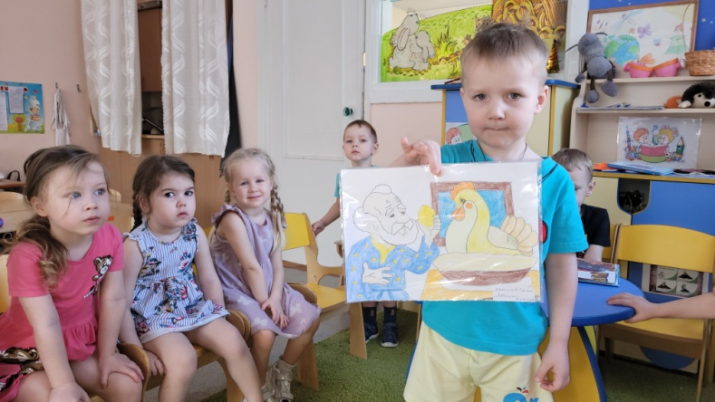

Максимов Саша рассказал первую любимую сказку «Курочка Ряба» и, вместе с мамой, нарисовал иллюстрацию к ней.

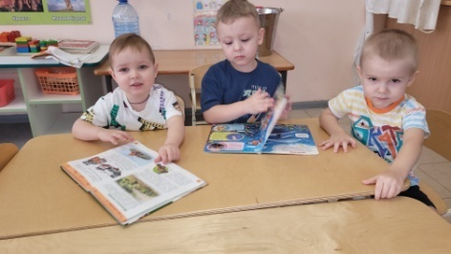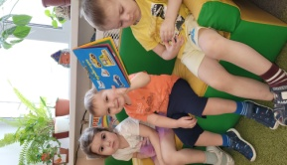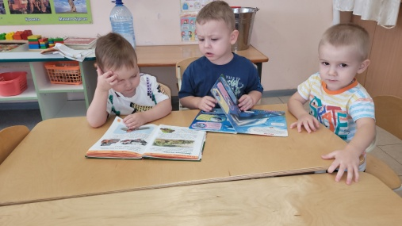

Мануйлов Семён принёс книжку – малышку «Транспорт», которую смастерил с мамой, и очень подробно описал любимые машины, изображённые в ней.

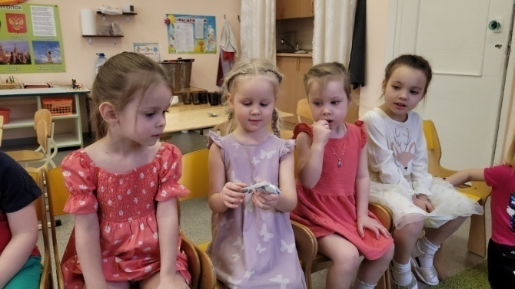 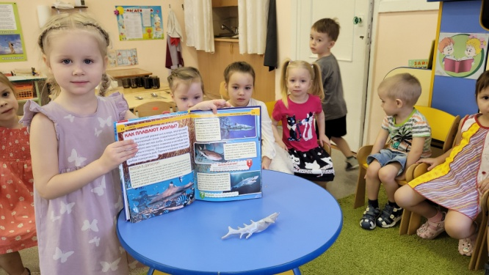

Новосельцева Катя с радостью показала изображение акулы, выполненное дома с мамой после прочтения энциклопедии «Акулы». Катя рассказала и показала на фотографиях в книге наиболее запомнившиеся отличительные признаки и повадки этих рыб.

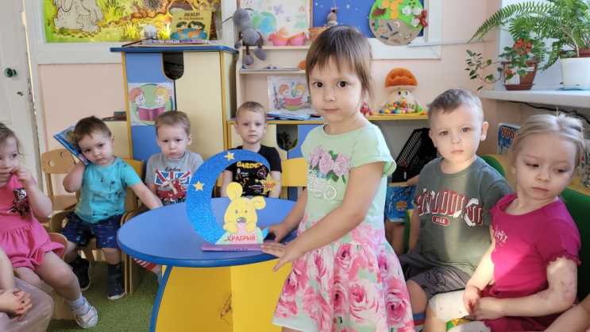

Островская Зоя выполнила с мамой поделку о своём любимом герое «Храбрый Тяпа».

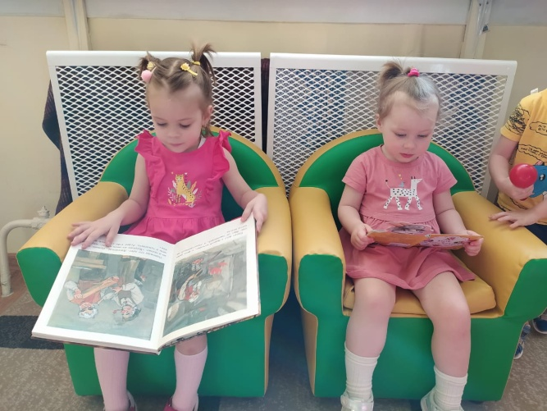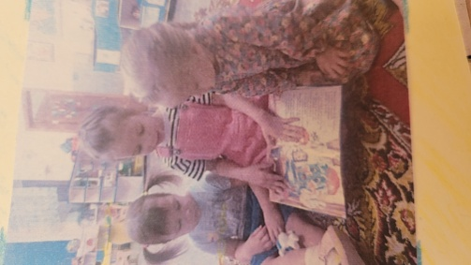

Холоднова Саша рассказала о героях сказки и принесла любимую красочную книгу «Буратино». Свою любимую сказку «Мойдодыр» она рассказала детям по картинкам.

Купрацевич Полина принесла книгу о животных «Коты и собаки».

Любимые познавательные книги Чаковой Миланы в нашей группе часто читаются воспитателями для всех детей на протяжении всего учебного года. 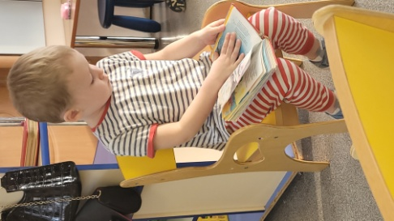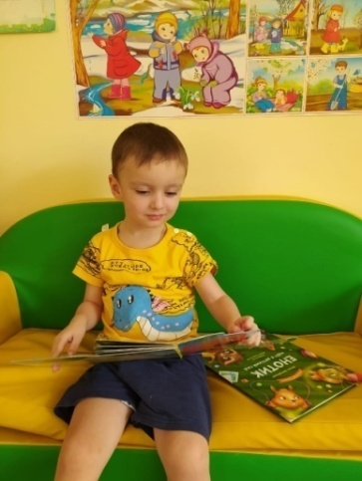

Землянов Саша и Товт Костя любят сказку о разбойнике Бармалее и книги о героях – спасателях. Они рассказали о посещении детской библиотеки.

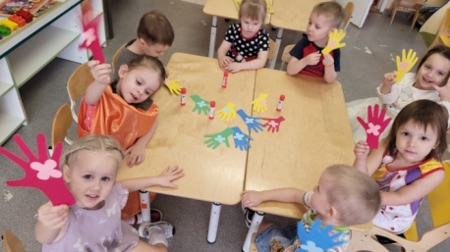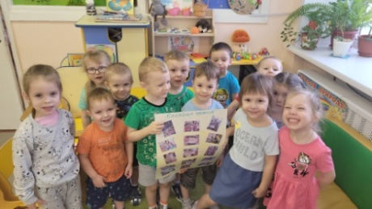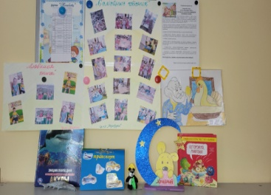

В заключении проекта дети выполнили аппликацию «Закладка для книги», как памятный подарок о проекте в семью, участвовали в изготовлении коллективного коллажа группы «Семейные чтения».

В течение проекта воспитателями осуществлялось ежедневное чтение новых произведений художественной литературы, обсуждение прочитанного. Была организована мастерская по починке книг. Дети учились правилам обращения с книгами и заботе о них. Организован уголок обмена книгами для чтения в группе и дома.

Родителям педагоги постарались донести значение домашнего чтения художественной литературы для формирования духовно - нравственной стороны жизни детей младшего возраста. О необходимости взаимодействия по прочитанным произведениям в семье.

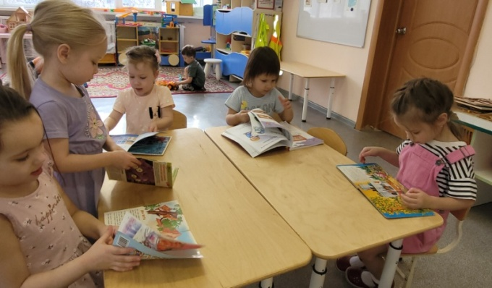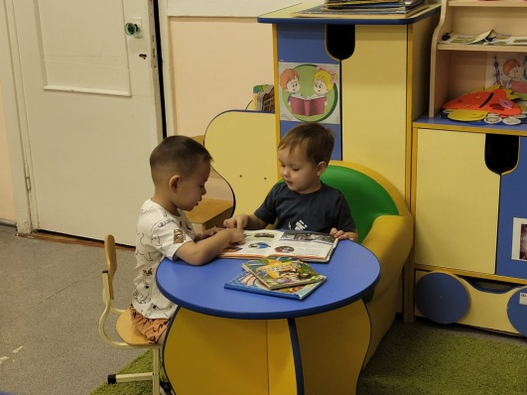

По итогам проекта дети проявляют более значительный познавательный интерес к окружающему миру, проявляют внимание при слушании чтения в группе, в беседах со сверстниками и воспитателями. Наблюдается более уважительное отношение друг к другу, родителям, старшим.

Родители стали более активными участниками в воспитательно – образовательном процессе жизни детей.